ICS 点击此处添加ICS号
点击此处添加中国标准文献分类号

DB3704
枣庄市地方标准
DB 3704/T XXXXX—2021

城市建设工程档案归档整理规范

（报批稿）

2021 - XX - XX发布
2021 - XX - XX实施
枣庄市市场监督管理局 发布

目 次
前 言 III
1 范围 1
2 规范性引用文件 1
3 术语和定义 1
3.1 建设工程 1
3.2建设工程文件 1
3.3建设工程档案 1
3.4建设工程电子文件 2
3.5建筑工程电子档案 2
3.6建设工程声像档案 2
3.7整理 2
3.8案卷 2
3.9立卷 2
3.10归档 2
3.11城建档案管理机构 2
4 基本规定 2
5 归档范围及其质量要求 3
5.1 归档文件范围 3
5.2 归档文件质量要求 3
6 建设工程文件归档、接收内容及要求 5
6.1 一般规定 5
6.2 准备阶段文件归档、接收内容 5
6.3 监理文件归档、接收内容 6
6.4 施工文件归档、接收内容 6
6.5 竣工图归档、接收内容 8
6.6 竣工验收文件归档、接收内容 9
6.7 其它建设工程文件归档、接收内容 9
7 建设工程文件立卷 13
7.1 立卷原则、流程和方法 13
7.2 卷内文件的排列 14
7.3 案巻编目 14
7.4 图纸的折叠 16
7.5 案卷装订 16
7.6 案卷装具 16
7.7 竣工图编制 16
8 建设工程声像档案编制 18
8.1 一般规定 18
8.2 声像资料归档内容 18
8.3 声像档案的整理立卷 19
9 建设工程电子文件与电子档案编制 19
9.1 基本要求 19
9.2 收集与报送 19
9.3 整理与归档 20
10 建设工程档案验收 20
10.1 验收证明 20
10.2 验收时间 20
10.3 验收条件 20
10.4 验收程序 21
10.5 验收内容 21
10.6 验收组织 21
11 建设工程档案的移交与接收 21
11.1 移交建设责任单位 21
11.2 移交条件 21
11.3 移交手续 21
11.4 停建、缓建建设工程的档案 22

前 言
本文件按照GB/T 1.1-2020《标准化工作导则 第1部分：标准化文件的结构和起草规则》的规定起草。
本文件由枣庄市住房和城乡建设局提出、归口并组织实施。
本文件起草单位：枣庄市城市建设档案馆、滕州市城市建设档案馆、市中区城建档案管理办公室、薛城区城建档案管理办公室、峄城区城建档案管理办公室、台儿庄区城建档案管理办公室、山亭区城建档案管理办公室、枣庄高新区城建档案管理办公室。
本文件主要起草人：郑李青、王洪军、孙碧茹、李华庆、曹森、李庆峰、崔淑贤、陈良、柳玉瑶、刘庆广、李政、周宇、朱述泉、蔡敬秋、张玉其、殷艳、张鑫、王静、宋璇、刘静、马红艳、姚婷。
本文件为首次发布。

城市建设工程档案归档整理规范
- 范围
本文件规定了城市建设工程档案归档整理的基本规定、归档范围及质量要求、文件立卷、声像档案编制、电子文件与电子档案编制、移交责任书、档案验收和档案的移交与接收。
本文件适用于城市建设工程文件的整理、归档,以及全市建设工程档案的移交、验收及接收。
- 规范性引用文件
下列文件中的内容通过文中的规范性引用而构成本文件必不可少的条款。其中，注日期的引用文件，仅该日期对应的版本适用于本文件；不注日期的引用文件，其最新版本（包括所有的修改单）适用于本文件。
GB/T 50323-2001 城市建设档案著录规范
GB/T 50328-2014 建设工程文件归档规范（附条文说明）(2019年版)
CJJ/T 117-2017 建设电子文件与电子档案管理规范
CJJ/T 158-2011 城建档案业务管理规范(附条文说明)
CJJ/T 187-2012 建设电子档案元数据标准(附条文说明)
- 术语和定义
下列术语和定义适用于本文件。

建设工程
经批准按照一个总体设计进行施工, 经济上实行统一核算, 行政上具有独立组织形式, 实行统一管理的建设工程基本单位。 它由一个或若干个具有内在联系的单位工程所组成。

建设工程文件
在工程建设过程中形成的各种形式的信息记录, 包括工程准备阶段文件、监理文件、施工文件、竣工图和竣工验收文件,简称工程文件。

3.3

建设工程档案
在工程建设活动中直接形成的具有归档保存价值的文字、 图纸、图表、声像、电子文件等各种形式的历史记录,简称工程档案。

3.4

建设工程电子文件
在工程建设工程中通过数学设备及环境生成, 以数码形式存储于磁带、磁盘或光盘等载体,依赖计算机等数字设备阅读、处理, 并可在通信网络上传送的文件。

3.5

建筑工程电子档案
工程建设过程中形成的, 具有参考和利用价值并作为档案保存的电子文件及其元数据。

3.6

建设工程声像档案
记录工程建设活动,具有保存价值的,用照片、影片、录音带、录像带、光盘、硬盘等记载的声音、图片和影像等历史记录。

3.7

整理
按照一定的原则,对工程文件进行挑选、分类、组合、排列、编目,使之有序化的过程。

3.8

案卷
由互相联系的若干文件组成的档案保管单位。

3.9

立卷
按照一定的原则和方法, 将有保存价值的文件分门别类整理成案卷,亦称组卷。

3.10

归档
文件形成部门或形成单位完成其工作任务后, 将形成的文件整理立卷后, 按规定向本单位档案室或向城建档案管理机构移交的过程。

城建档案管理机构
管理本地区城建档案工作的专门机构,以及接收、收集、保管和提供利用城建档案的城建档案馆、城建档案室。
- 基本规定
  - 建设工程文件的形成和归档应纳人工程建设管理的各个环节和有关人员的职责范围。
  - 工程文件应随工程建设进度同步形成,不得事后补编。
  - 每项建设工程应编制一套电子档案,随纸质档案一并移交城建档案管理机构。
  - 建设单位应按照下列要求开展工程文件的整理、归档、验收、移交等工作。
  - 在工程招标及与勘察、设计、施工、监理等工作签订协议、合同时,应明确竣工图的编制单位,工程档案的编制套数、编制费用及承担单位、工程档案的质量要求和移交时间等内容；
  - 收集和整理工程准备阶段形成的文件,并进行立卷归档；
  - 组织、监督和检査勘察、设计、施工、监理等单位立卷归档的工程档案；
  - 收集和汇总勘察、设计、施工、监理等单位立卷归档的工程档案；
  - 收集和整理竣工验收前文件,并进行立卷归档；
  - 在组织工程竣工验收前,按照本标准对工程档案进行验收；
  - 对列入城建档案管理机构接收范围的工程，工程竣工验收后3个月内，应向当地城建档案管理机构移交一套符合规定要求的工程档案。
  - 勘察、设计、施工、监理等单位应将本单位形成的工程文件立卷后向建设单位移交。
  - 建设工程项目实行总承包管理的, 总包单位应负责收集、汇总各分包单位形成的工程文件,并及时向建设单位移交；各分包单位应将本单位形成的工程文件整理、立卷后及时移交总包单位。建设工程项目由几个单位承包的，各承包单位应负责收集、整理立卷其承包项目的工程档案，并应及时向建设单位移交。
  - 建设单位应当按照相关法律法规以及建设工程竣工联合验收的规定，及时向城建档案管理机构移交工程档案。
  - 工程文件管理人员应定期参加工程文件归档整理的专业培训。
- 归档范围及其质量要求
  - 归档文件范围
    - 参建单位要将形成的工程文件按照本标准的有关要求进行整理归档,向建设单位移交。建设单位收集汇总参建单位工程文件后, 编制工程档案, 并按照本标准接收内容要求移交城建档案管理机构,办理移交、接收手续。
    - 记载建设工程全过程,具有保存价值的各种载体的文件, 均应收集齐全、整理立卷后归档。
    - 建设工程文件的具体归档、接收内容应符合本标准的有关要求 。
    - 声像资料的归档范围和质量要求应符合CJJ/T 158-2011中第12章的要求。
    - 建设工程电子文件的归档范围和质量要求应符合CJJ/T 117-2017中第8章的要求。
    - 不属于归档范围、没有保存价值的工程文件，文件形成单位可自行组织销毁。
  - 归档文件质量要求
    - 归档的纸质工程文件应为原件。
    - 工程文件的内容及其深度应符合国家现行有关工程文件勘察、设计、施工、监理等标准的规定。
    - 工程文件的内容必须真实、准确，应与工程实际相符合。
    - 工程文件应采用碳素墨水、蓝黑墨水等耐久性强的书写材料,不得使用红色墨水、纯蓝墨水、圆珠笔、复写纸、铅笔等易褪色的书写材料。计算机输出的文字和图片应使用激光打印机，不应使用色带式打印机、水性墨打印机和热敏打印机。
    - 工程文件应字迹清晰,图样清晰,图表整洁,签字盖章手续应完备。
    - 工程文件中文字材料幅面尺寸规格宜为 A4幅面(297mm×210mm)。图纸宜采用国家标准图幅。
    - 工程文件的纸张应采用能长期保存的韧力大耐久性强的纸张。
    - 所有竣工图应加盖竣工图章（见图1），并应符合下列规定：
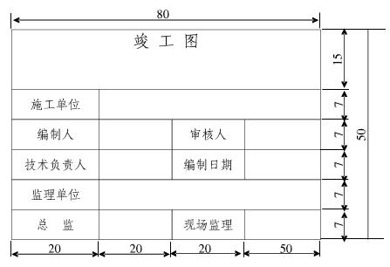
图1. 竣工图章样式
- 竣工图章的基本内容应包括: “竣工图”字样、施工单位、编制人、审核人、技术负责人、编制日期、监理单位、总监、现场监理。
- 竣工图章尺寸为: 50mm×80mm。
- 竣工图章应使用不易褪色的红色印油，应盖在图标栏上方空白处。
    - 竣工图的绘制与改绘应符合国家现行有关制图标准的规定。
    - 归档的建设工程电子文件应采用开放式文件格式进行存储。专用软件产生的非通用格式的电子文件应转换成通用格式。具体要求见表1。

文件类别 | 格式
文本（表格）文件 | PDF、XML、TXT
图像文件 | JPEG、TIFF
图形文件 | DWG、PDF、SVG
影像文件 | MPEG2、MPEG4、AVI
声音文件 | MP3、WAV
    - 归档的建设电子文件应采包含元数据，保证文件的完整性和有效性。元数据应符合现行CJJ/T 187-2012的规定。
    - 归档的建设工程电子文件应采用电子签名等手段，所载内容应真实和可靠。
    - 归档的建设电子文件的内容必须与其纸质档案一致。
    - 离线归档的建设工程电子档案载体,应采用一次性写入光盘,光盘不应有磨损、划伤。
    - 存储移交电子档案载体应经过检测,应无病毒、无数据读写故障, 并应确保接收方能通过适当设备读出数据 。
- 建设工程文件归档、 接收内容及要求
  - 一般规定
    - 建设工程文件由工程准备阶段文件、监理文件、施工文件、竣工图和竣工验收文件五部分组成，根据建设项目不同确定具体归档内容。
    - 建设工程档案由建设工程纸质档案、声像档案、电子档案三种形式组成。
    - 建设工程文件经过立卷、整理形成建设工程档案。
    - 列入城建档案管理机构接收内容的建设工程文件, 应当进行数字化处理, 形成的电子文件与纸质档案同步整理立卷、移交归档。
  - 准备阶段文件归档、接收内容
    - 工程准备阶段文件由建设单位形成并负责收集、整理、立卷。
    - 准备阶段文件归档内容
  - 项目建议书审批意见、建议书、附件；
  - 可行性研究报告审批意见、报告、附件；
  - 建设项目列入年度计划批复文件、立项批准文件、项目申请；
  - 建设用地、征地批准文件、用地申请报告；
  - 地形测量和拨地测量成果报告；
  - 拆迁安置、拆迁协议、补偿等文件；
  - 国有土地使用证；
  - 建设工程项目报建资料；
  - 建设工程项目选址意见书、附件；
  - 建设用地规划许可证、附件；
  - 建设工程规划许可证、附件；
  - 规划设计条件通知书、附件；
  - 环保、消防、人防、防雷、建筑节能、园林、市政、文物、交通教育、卫生、水利、河湖等部门审查文件、有关协议、备案意见书；
  - 中标确认书；
  - 建设工程设计合同、设计文件审批意见；
  - 建设工程勘察合同；
  - 岩土地质勘査报告；
  - 建筑工程放线报告；
  - 建设工程施工合同及协议书；
  - 建设工程监理委托合同；
  - 建筑工程质量监督手续；
  - 建筑工程施工许可证；
  - 投资许可证、审计证明、缴纳绿化建设费等证明；
  - 有关立项的会议纪要、领导讲话、专家建议、项目评估文件等；
  - 建筑工程质量终身责任制信息档案(七方责任主体)；
  - 其它需要归档资料；
  - 监理文件归档、接收内容
    - 监理文件由监理单位形成并负责整理、立卷。
    - 监理文件归档内容；
- 监理规划；
- 监理实施细则；
- 监理月报；
- 监理会议纪要；
- 工程开工/复工审批表、暂停令；
- 不合格项目通知；
- 质量事故处理意见；
  - 合同与其它事项管理文件；
  - 工程竣工决算审核意见书；
  - 工程竣工总结；
  - 质量评价意见报告；
  - 声像资料。
  - 施工文件归档、接收内容
    - 施工文件由施工单位形成并负责整理、立卷。
    - 建筑安装工程归档内容
      - 土建(建筑与结构)工程
        - 施工技术准备
- 开工报告；
- 图纸会审记录。
        - 施工现场准备
- 控制网设置资料；
- 工程定位测量记录；
- 基槽验线记录、基槽开挖线测量资料。
        - 地基处理记录
- 地基钎探记录和钎探平面布点图；
- 地基验槽检查记录和地基处理记录；
- 桩基施工记录、解桩记录。
        - 工程图纸变更记录
  - 设计会议会审记录；
  - 设计变更记录；
  - 工程洽商记录(汇总)表。
        - 原材料合格证、试(检)验报告、质量证明文件
钢筋、水泥、砖、砂、石、防水材料、预制构件(钢、混凝土)、隔热保温、防腐材料、轻集料、外加剂、焊条、其它。
        - 施工试验记录
1) 土壊(素土、灰土)干密度试验报告、击实试验报告；
2) 砂浆(试块)抗压强度试验报告；
3) 混凝土(试块)抗压强度试验报告；
  - 混凝土抗渗试验报告；
  - 商品混凝土出厂合格证、复试报告；
  - 钢筋接头(焊接)试验报告；
  - 各种材料抗渗试验报告汇总表。
        - 隐蔽工程检查记录
1) 基础和主体结构钢筋工程；
2) 钢结构工程；
3) 防水工程；
4) 高程控制。
        - 施工记录
- 工程定位测量检査记录；
- 沉降观测记录；
- 现场预应力施工记录；
- 屋面淋水、蓄水试验检査记录；
- 地下室防水效果检查记录；
- 厕所、厨房、阳台等有防水要求的地面泼水、蓄水试验检査记录；
- 建筑物垂直度、标高测量记录；
- 楼层平面放线记录；
- 楼层标高抄测记录；
- 新型建筑材料；
- 施工新技术。
        - 工程质量事故处理记录
发生质量事故应对质量事故进行分析，按规定程序报告并做好事故处理鉴定记录，建立质量事故档案。工程质量事故处理记录主要包括：质量事故报告、实施记录、处理方案、验收记录等内容。
        - 工程质量检验记录
- 基础、主体工程验收记录；
- 幕墙工程验收记录；
- 分部(子分部)工程质量验收记录；
- 分项工程质量验收记录；
- 检验批质量验收记录。
      - 给排水、电气、采暖、通风与空调、电梯、消防、燃气、建筑智能化、 建筑节能工程归档内容
- 图纸会审；
- 设计变更；
- 工程洽商；
- 设备、产品质量合格证、质量保证书、设备安装记录、设备试运行记录、设备明细表；
- 隐蔽工程检査验收记录；
- 施工试验记录:
电气接地电阻、绝缘电阻、综合布线、有线电视末端等测试记录；
楼宇自控、监视、安装、视听、电话等系统调试记录；
变配电设备安装、检査、通电、满负荷测试记录；
给排水、消防、采暖、通风、空调、燃气等管道强度、严密性、灌水、通水、吹洗、漏风、试压、通球、阀门等试验记录；
电气照明、动力、给排水、消防、采暖、通风、空调、燃气等系统调试、试运行记录；
电梯接地电阻、绝缘电阻测试记录；空载、半载、满载、超载试运行记录；平衡、运速、噪声调整试验报告。
质量事故处理记录；
分部(子分部)工程质量验收记录;分项工程质量验收记录；检验批质量验收记录。
      - 室外工程
1）室外安装(给水、中水、雨水、污水、热力、燃气、通讯、电力、照明、电视、消防、弱电、管沟等)设计、施工、验收文件、图样材料；
- 室外建筑环境(建筑小品、水景、道路、园林绿化、海绵城市工程等)设计、施工、验收文件、图样材料。
  - 竣工图归档、接收内容
    - 竣工图由施工单位形成并负责整理、立卷，接收内容同归档内容。
    - 综合竣工图
  - 总平面布置图(包括建筑、建筑小品、水景、照明、道路、绿化等)；
  - 竖向布置图:室外给水、排水、热力、燃气、消防等管网综合竣工图；
  - 电气综合竣工图。
    - 专业竣工图
  - 建筑竣工图；
  - 结构竣工图；
  - 给排水竣工图；
  - 电气竣工图；
  - 采暖竣工图；
  - 通风与空调竣工图。
  - 竣工验收文件归档、接收内容
    - 竣工验收文件由建设单位形成并负责立卷。
    - 竣工验收文件归档内容
- 单位(子单位)工程质量竣工验收记录；
- 单位(子单位)工程质量竣工验收报告：
施工单位出具的竣工报告；
勘察、设计单位出具的检査报告；
监理单位出具的评估报告。
- 住宅工程分户验收记录；
- 规划、消防、环保等部门出具的认可文件或准许使用文件；
- 山东省建设工程档案验收证明；
- 竣工测量报告书、附件(含光盘)；
- 各专项验收认可文件,如勘察、设计、施工、监理单位工程质量检査报告表；
- 建设工程质量保修书；
- 住宅质量保证书、住宅使用说明书；
- 工程声像资料等；
- 枣庄市地下管线验收资料；
- 竣工验收报告；
- 竣工验收备案表；
- 决算书及审计文件；
- 交付使用财产总表和明细表。
  - 其它建设工程文件归档、接收内容
    - 钢结构工程归档、接收内容
      - 施工技术准备文件
1）钢结构工程概况表；
2）钢结构工程施工现场质量管理检査记录；
3）施工组织设计、施工方案审核表；
4）图纸会审记录；
5）设计变更；
6）工程洽商记录(汇总)表。
      - 施工现场准备文件
- 取样送样试验见证记录；
- 工程质量事故报告书；
- 工程定位测量记录；
- 钢结构主体整体垂直度、平面弯曲、标高观测记录。
      - 钢结构工程材料、构配件出厂合格证及进场检验(试验) 报告汇总表
      - 隐蔽工程检査记录
      - 钢结构施工记录、检査记录
      - 钢结构检验、试验报告汇总表
      - 功能性能试验记录
1) 一、二级焊缝外观质量抽检记录；
2) 高强度螺栓施工质量抽检记录；
3) 柱脚及网架支座抽检记录；
4) 主要钢构件变形抽检记录。
      - 竣工验收文件
- 钢结构分部(子分部)工程质量验收记录；
- 钢结构工程质量控制资料核査记录；
- 钢结构工程安全和功能检验资料核査及主要功能抽査记录；
- 钢结构(子分部)工程观感检査记录。
    - 市政基础设施工程归档、移交内容
市政基础设施工程：城市道路、桥梁、轻轨、供水、排水、燃气、热力、工业管道、电力、电信、水利、人防、地下人行通道、地下综合管廊、海绵城市等工程。
      - 工程准备阶段文件:建设单位负责收集、整理、归档。
1）项目建议书审批意见、建议书、附件；
2）可行性研究报告审批意见、报告、附件；
3）建设项目列人年度计划批复文件、立项批准文件、项目申请；
4）建设用地、征地批准文件、用地申请报告；
5）地形测量和拨地测量成果报告；
6）拆迁安置、拆迁协议、补偿等文件；
7）国有土地使用证或国有土地征用、租用证明文件；
8）建设工程项目选址意见书、附件；
9）建设用地规划许可证、附件；
10）建设工程规划许可证、附件；
11）规划设计条件通知书、附件；
12）环保、消防、人防、防雷、建筑节能、园林、市政、文物、交通教育、卫生、水利、河湖等13）部门审査文件、有关协议、备案意见书；
14）中标确认书；
15）建设工程设计合同、设计文件审批意见；
16）建设工程勘察合同；
17）岩土地质勘察合同；
18）建筑工程放线报告；
19）建设工程施工合同及协议书；
20）建设工程监理委托合同；
21）建设工程质量监督手续；
22）建筑工程施工许可证；
23）投资许可证、审计证明、缴纳绿化建设费等证明；
24）有关立项的会议纪要、领导讲话、专家建议、项目评估文件等；
25）建设、施工、监理机构及负责人名单；
26）建筑工程质量终身责任制信息档案。
      - 监理文件：监理单位负责收集、整理、归档
1）监理实施细则；
2）监理月报中有关质量问题；
3）监理会议纪要中有关质量问题；
4）工程开工/复工审批表、暂停令；
5）不合格项目通知；
6）质量事故处理意见；
7）质量评估报告。
      - 施工文件：由施工单位负责收集、整理、归档
        - 施工技术准备
- 图纸会审
- 设计变更
- 开工报告
        - 施工现场准备
- 工程定点测量资料
- 工程定位测量复核记录
- 导线点、水准点测量复核记录
- 工程轴线、定位桩、高程测量复核记录
        - 原材料、成品、半成品、构配件、设备出厂质量合格证及实验报告。
        - 施工试验记录
- 砂浆、混凝土试块强度、钢筋(材)焊连接、填土、路基强度试验等汇总表；
- 道路压实度、强度试验记录；
- 混凝土试块强度试验记录；
- 砂浆试块强度试验记录；
- 焊接；
- 桩基础试(验)报告等。
        - 施工记录
- 地基与基槽验收记录:地基钎探记录及钎探位置图、地基处理记录及示意图；
- 桩基施工记录；
- 构件设备安装和调试记录；
- 预应力张拉记录；
5）沉井工程下沉观测记录；
6）混凝土浇灌记录；
7) 管道、箱涵等工程项目推进记录；
8) 构筑物沉降观测记录；
9) 施工测温记录；
10) 预制安装水池壁板缠绕钢丝应力测定记录。
        - 隐蔽工程检查记录
        - 工程质量检査评定记录
- 工序工程质量评定记录；
- 部位工程质量评定记录；
- 分部工程质量评定记录。
        - 功能性能试验记录
- 道路工程的弯沉试验记录；
- 桥梁工程的动、静载试验记录；
- 无压力管道的严密性试验记录；
- 压力管道的强度试验、严密性试验、通球试验等记录；
- 水池满水试验；
- 消化池气密性试验；
- 电气绝缘电阻、接地电阻测试记录；
- 供热管网、燃气管网等管网试运行记录；
- 燃气储罐总体试验记录；
10）电讯、宽带网等试运行记录。
        - 质量事故及处理记录
- 工程质量事故报告；
2）工程质量事故处理记录。
      - 竣工图
        - 综合竣工图
    - 总平面布置图(包括建筑、建筑小品、水景、照明、道路、绿化等)；
    - 竖向布置图:室外给水、排水、热力、燃气、消防等管网综合竣工图；
    - 电气综合竣工图。
        - 专业竣工图
- 建筑竣工图；
- 结构竣工图；
- 给排水竣工图；
    - 电气竣工图；
    - 采暖竣工图；
    - 通风与空调竣工图。
    - 地下管线工程测绘文件
      - 测绘文件
- 探测合同原件；
- 技术设计书；
- 技术总结报告书；
4）质量检查报告；
5）管线成果表；
6）1: 500综合地下管线图(标准分幅50×50) ；
7）测区总图；
8）接图表(三幅以上)；
9）测绘数据责任信息档案；
10）成果资料光盘2张；
11) 建设单位测绘成果质量审核意见书；
- 声像资料；
- 非开挖技术铺设管线成果资料(包括上述资料外) :
a) 入土点和出土点点位示意图；
b) 管道顶进轨迹图(含管道高程、方向、顶进力曲线等)。
      - 监理资料
  - 监理文件及合同；
  - 监理工程师通知单及回复单；
  - 监理实施细则；
  - 监理评估报告；
  - 明显管线点重复量测检査表；
  - 隐蔽管线点重复探测检査表；
  - 隐蔽管线点开挖检查表；
  - 监理计算机数据成果检査记录及原始记录检査表；
  - 物探外业检査问题记录表；
  - 管线图审图记录表；
  - 监理控制测量检査原始记录表；
  - 监理管线点重复观测检査记录表；
  - 电子文件。
- 建设工程文件立卷
  - 立卷原则、流程和方法
    - 原则
立卷应遵循建设工程文件材料的自然形成规律, 保持卷内建设工程文件的有机联系, 便于建设工程档案的保管和利用。
    - 流程
- 对属于归档范围的工程文件进行分类, 确定归入案卷的文件材料；
- 对卷内文件材料进行排列、编目、装订、组织案卷保管单位；
- 排列所有案卷,形成案卷目录。
    - 立卷方法
      - 一个建设项目文件由多个单位工程组成时,工程文件应按单位工程组卷。
      - 建设工程文件可按建设程序划分为工程准备阶段文件、监理文件、施工文件、竣工图、工程竣工验收文件5部分立卷。 电子文件、节能文件、声像资料应当单独立卷。
- 工程准备阶段文件可按建设程序、形成单位等立卷；
- 监理文件可按单位工程、分部工程或专业、阶段等立卷；
- 施工文件可按单位工程、分部工程（分项）或专业、阶段等立卷：
a)专业承(分)包施工的分部、子分部(分项)工程应分别单独立卷；
b)室外工程应按室外建筑环境和室外安装工程单独立卷；
c)当施工文件中部分内容不能按单位工程分类立卷时,可按建设工程项目立卷。
- 竣工图可按单位工程、专业等立卷；
- 竣工验收文件按单位工程、专业等立卷；
- 电子文件立卷时,每个工程(项目)应建立多层文件夹, 应与纸质文件在案卷设置上相一致, 并应建立相应的标识关系；
- 声像资料应按建设工程各阶段立卷,重大事件及重要活动应按专题立卷, 声像档案与纸质档案应建立相应的标识关系。
      - 若工程准备阶段文件和竣工验收文件数量较少,可合并组成一卷。
      - 竣工图按建筑、结构、给排水、电气、暖通等专业顺序排列,视其材料的多少组成一至数卷。
      - 案卷内不应有重份文件；不同载体的文件一般应分别组卷,印刷成册的工程文件宜保持原状。
      - 建设工程电子文件的组织和排序可按纸质文件进行。
  - 卷内文件的排列
    - 文件材料按事项、专业顺序排列。同一事项的请示与批复,同一文件的印本与定稿,主件与附件不能分开,并按批复在前、请示在后,印本在前,定稿在后,主体在前,附件在后的顺序排列 。
    - 单位工程的文件排列应按照本标准归档内容中各类文件的顺序号排列,组成一至数个案卷。
    - 图纸按本标准归档内容中竣工图顺序号排列, 同专业图纸按图号顺序排列。
    - 既有文字材料又有图纸的案卷,文字材料排前,图纸排后。
  - 案卷编目
    - 编制卷内文件页号应符合下列规定：
- 卷内文件均按有书写内容的页面编号,每卷单独编号, 页号从“1”开始编写流水号；
- 页号编号位置:单面书写的文件在右下角；双面书写的文件, 正面在右下角, 背面在左下角。折叠后的图纸一律在右下角；
- 成套图纸或印刷成册的科技文件材料自成一卷的,原目录可代替卷内目录,不必重新编写页码；
- 案卷封面、卷内目录、卷内备考表不编写页号。
    - 卷内目录的编制应符合下列规定
- 序号:以一份文件为单位编写,用阿拉伯数字从“1”依次标注。
- 文件编号:填写文件或图纸原有的文号或图号。
- 责任者:填写文件的直接形成单位和个人。有多个责任者时,选择两个主要责任者,其余用“等”代替。
- 文件题名:填写文件标题的全称。
- 日期:填写文件形式的日期。年月日用“.”或“—”隔开。
- 页次:填写文件在卷内所排的起始页号。最后一份文件填写起止页号。
- 备注应填写需要说明的问题。
- 卷内目录中所填写的数字一律用阿拉伯数字。
- 卷内目录排列在卷内文件首页之前。
    - 卷内备考表的编制应符合下列规定
- 卷内备考表主要标明卷内文件的总页数、各类文件页数, 以及立卷单位对案卷情况的说明。
- 填写立卷人姓名和立卷时间。
- 填写审核人姓名和审核时间。
- 卷内备考表排列在卷内文件的尾页之后。
    - 案卷封面的编制应符合下列规定
- 案卷封面的内容应包括:档号、档案馆代号、案卷题名、编制单位、编制日期、密级、保管期限、共几卷、第几卷。
- 档号应由分类号、项目号和案卷号组成。电子档案档号应由分类号、 项目号和载体号组成。档号由档案保管单位填写。
- 档案馆代号应填写国家给定的本档案馆编号。档案馆代号由档案馆填写。
- 案卷题名应简明,准确地揭示卷内文件的内容。案卷题名应包括建设单位名称、工程名称、专业名称、卷内文件的内容。
- 编制单位应填写案卷内文件的形成单位或主要责任者。
- 编制日期应填写案卷内全部文件形成的起止日期。
- 移交单位应填写工程项目的建设单位。
- 保管期限分为永久、长期、短期三种期限。同一案卷内有不同保管期限的文件, 该案卷保管期限应从长。
    - 城建档案的密级分为绝密、机密、秘密三种。同一案卷有不同密级的文件, 应以高密级为本卷密级。
    - 卷内目录、卷内备考表、案卷内封面应采用70克以上白色书写纸制作,幅面统一采用 A4幅面。
  - 图纸的折叠
    - 图纸宜采用“手风琴”式折叠法,且外露图标。
    - 不同幅面的工程图纸应统一折叠成A4幅面(297mm×210mm),横向按手风琴式折叠,竖向按顺时针方向向内折,图标栏露在外面 。
    - 有装订边的图纸折叠后必须留出装订边,图纸折叠后标题栏必须向外翻出, 在折叠后图纸的右下角。
    - 加长幅面图纸叠法可参照前述方法折叠,即对折再对折直到成 A4大小 (见附录A) 。
  - 案卷装订
    - 案卷可采用装订与不装订两种形式。文字材料必须装订。 既有文字材料,又有图纸的案卷应装订。装订应采用白线绳三孔包边左侧装订法,装订线不得压字,要整齐、牢固,便于保管和利用, 每卷厚度不得超过30mm。
    - 图纸单独立卷时, 一律不装订。每卷厚度为20mm。有特殊要求的可使用30mm、40mm。
    - 装订时必须剔除金属物。
  - 案卷装具
    - 案卷装具(保管单位) 一般采用卷盒、卷夹两种形式。
    - 卷盒的外表尺寸为310mm×220mm,厚度分别为20mm、30mm、40mm、50mm。
    - 卷夹的外表尺寸为310mm×220mm,厚度一般为20mm～30mm。
    - 卷盒、卷夹应采用无酸纸制作。
    - 案卷脊背的内容包括档号、案卷题名。
  - 竣工图编制
    - 一般规定
- 竣工图是建筑工程在施工过程中,根据施工现场的各种真实施工记录和指令性技术文件, 对施工图进行修改或重新绘制的, 应有与工程实体相符的图纸说明。
- 所有建设工程均应编制竣工图。
- 竣工图按专业划分包括的内容有建筑、结构、给排水、电气、暖气、通风空调、装饰、道路、桥梁、隧道、设备与工艺流程竣工图等。
- 编制竣工图应随建筑工程进度及时绘制一套完整准确的竣工图:
    - 竣工图的编制依据
  - 审核合格备案的施工图；
  - 图纸会审和设计交底记录；
  - 设计变更通知；
  - 技术变更(洽商)记录；
  - 施工现场隐蔽验收记录、材料代用等签证记录；
  - 质量事故报告、鉴定、处理措施及处理结果；
  - 建(构)筑物定位测量、施工检查测量及竣工测量；
  - 其他已实施的指令性文件。
    - 竣工图的编制方法
      - 利用的施工图修改绘制竣工图可采用如下方法：
  - 无变更的, 在原施工图上加盖竣工图章后作为竣工图。
  - 变更较少、未超过图面1/3的,可在原施工图上修改, 注明变更修改依据, 加盖竣工图章作为竣工图。
  - 有局部设计变更的,可将变更部分重新绘制竣工图,并在原施工图上注明变更修改依据和重新绘制的竣工图图号后, 加盖竣工图章作为竣工图。
      - 凡在施工中结构、工艺、平面布置等有重大改变,或变更部分超过图面1/3的,应当重新绘制竣工图。
      - 重新绘制的竣工图应该使用竣工图图标, 并标明修改编制竣工图的依据和内容。
      - 竣工图目录应按专业重新绘制,内容应包括:序号、图纸名称、竣工图号、原施工图号、图幅、备注。
      - 基础竣工图必须重新绘制,要把基础的纵横断面和地质情况真实的绘制出来, 并应写明基础竣工图的编制说明。
      - 地下管线工程施工过程中和覆土前应当连续跟踪测量, 建设单位应当委托具有相应资质的工程测量单位, 形成准确的测量数据, 编制地下管线竣工图。
    - 竣工图的编制质量
      - 竣工图编制应及时,内容必须真实、准确,与工程实际相符,做到图物一致,无遗漏和含糊不清的地方。
      - 竣工图应按单位工程分专业进行编制,内容必须完整。
      - 竣工图应是新蓝图,图纸应采用国家标准图幅,做到规格统一。
      - 利用原施工图修改绘制竣工图的,可进行杠改,不能刮改、涂改和使用涂改液。
      - 竣工图上各专业名词、术语、代号、图形文字、符号、线形和选用的结构要素、计量单位, 应符合制图规范和相关规定。
      - 竣工图章和竣工图图标应采用国家统一标准。
    - 竣工图章应符合下列规定
竣工图章(见图2)的基本内容应包括: “竣工图”字样、施工单位、编制人、审核人、技术负责人、编制日期、监理单位、总监、现场监理。竣工图章中所列各项签署者应为第一责任人,原则上不能代签,由竣工图的编制和修改单位负责把关。其中,技术负责人指对该项目工程直接负责的技术人员 。

图2 竣工图章示例
注：1）竣工图章尺寸为：50mm×80mm。
2）竣工图章应使用不易褪色的红色印油。
3）竣工图章应盖在图纸正面装订线以内、图标栏上方或其他的空白处。
4）竣工图章或竣工图标的内容应填写完整、签字齐全、清楚,不得代签或者盖私章。
    - 竣工图编制必须使用专业绘图工具、碳素墨水书写和绘制, 不得使用其他墨水和颜色的笔绘制。
    - 竣工图绘制应字迹工整,线条清晰,墨色均匀。计算机打印图必须清晰。
    - 建设工程竣工后必须进行实地竣工测量,形成的有关文件材料随建设工程文件一并立卷。
- 建设工程声像档案编制
  - 一般规定
    - 所有建设工程项目都应编制声像档案。
    - 建设单位负责督促参建各方做好开工前、施工各环节、竣工后声像档案的收集、整理及归档工作 。
    - 照片资料要求
- 单体建筑5000平方米以内形成照片资料不少于100张；
- 单体建筑10000平方米以上形成照片资料不少于200张；
- 小区建筑群体作为一项工程时,形成照片资料不少于500张；
- 市政工程每公里施工段形成照片资料不少于50张。
    - 录像资料要求
- 单体建筑5000平方米以内形成录像资料不少于60分钟；
- 单体建筑10000平方米以上形成录像资料不少于120分钟；
- 小区建筑群体作为一项工程时,形成录像资料不少于180分钟；
- 市政工程每公里施工段形成录像资料不少于20分钟。
  - 声像资料归档内容
- 工程原址、原貌及周边状况；
- 工程竣工后的全貌；
- 反映施工过程的各个分部及主要分项工程；
- 工程建设的重大活动、重大事件、竣工验收；
- 工程采用的各种新技术、新工艺、新设备、新材料情况；
- 其他与工程相关的具有保存价值的声像档案。
  - 声像档案的整理立卷
    - 照片档案的立卷要求
- 照片装裱须使用铅印卡片,不能自制或用复印件；须组织相关人员认真填写装裱照片用的卡片上所规定填写内容, 不得空项。
- 照片洗印尺寸为5英寸～7英寸。
- 卷内目录的条目须根据分类原则, 按单张照片或组合照片填写, 并按照片号排列。
- 光学相机拍摄的工程照片须附上底片一并递交归档; 数码相机拍摄的工程照片须附上数码格式的照片文件 (文件以光盘存储形式) 递交归档 。
    - 光盘、录像带、录音带档案的立卷要求
- 录音、录像档案以一卷(盒)为一个保管单位。
- 每一个保管单位加以必要的文字说明,文字说明应包括档号、题名、责任者(录制单位或个人)；录制时间、密级、保管期限等内容。
- 每一个保管单位内以单个专题片或每段录像素材、每段录音等为单位, 填写卷内文件目录。
- 卷内文件目录须包括序号、责任者、内容、长度、地点、时间。
- 建设工程电子文件与电子档案编制
  - 基本要求
    - 建设单位应制定电子文件管理制度和技术措施,明确规定电子文件归档的时间、范围、方式、技术环境、相关软件、版本、数据类型、格式、元数据、检测数据等归档要求,确保归档电子文件的质量。
    - 参建单位应对电子文件的形成、收集、归档及归档后电子档案的保留、利用,实行全过程管理与监控,保证管理工作的连续性,确保电子文件的真实性、完整性、有效性和安全。
    - 建设工程电子文件形成单位应将已归档的电子文件做好备份。
  - 收集与报送
    - 建设工程电子文件(除扫描格式电子档案)的收集范围、要求、程序、代码标识、格式与载体要求等,应按现行规范要求执行。
    - 建设工程电子文件主要包括电子著录信息、建设工程活动中形成的技术文件。电子著录信息应按照项目著录、案卷级著录、文件级著录的次序,分别建立相应的目录结构。
    - 建设工程电子文件的元数据应同电子文件一同收集。
  - 整理与归档
    - 建设工程电子文件的整理、鉴定、归档、验收、报送等应符合现行标准的规定执行。
    - 建设工程电子文件的保管期限和密级等级划分, 应同纸质档案一致。
    - 电子文件的背景信息和元数据的保管期限应与内容信息的保管期限一致。
    - 归档的建设工程电子文件应采用开放式文件格式或通用格式进行存储。专用软件产业的非通用格式的电子文件应转换成通用格式。具体要求见表2。

文件类别 | 格 式
文本(表格)文件 | PDF、 XML、 TXT
图像文件 | JPEG、 TIFF
图形文件 | DWG、 PDF、 SVG
影像文件 | MPEG-2、 MPEG-4、 AVI
声音文件 | MP3、 WAV
    - 归档的建设工程电子文件应包含元数据,保证文件的完整性和有效性。元数据应符合CJJ/T 187的规定。
    - 归档的建设工程电子文件应采用电子签名等手段,所载内容应真实和可靠。
    - 归档的建设工程电子文件的内容必须与其纸质档案一致。
    - 离线归档的建设工程电子档案载体,应采用一次性写入光盘,光盘不应有磨损、划伤。
    - 存储移交电子档案的载体应经过检测,应无病毒、无数据读写故障, 并应确保接收方能通过适当设备读出数据。
- 建设工程档案验收
  - 列入城建档案馆档案接收范围的工程，城建档案管理机构按照建设工程竣工联合验收的规定对工程档案进行验收。 验收符合要求的签发《枣庄市建设工程档案验收证明》（见附录B）。
  - 建设单位在承诺的时间内将验收资料和其他应报送的资料在规定的时间内报送至城建档案管理机构,办理档案移交手续,签发《枣庄市建设工程档案接收证明书》 (见附录C)。
  - 验收条件
    - 施工单位已按合同约定完成施工内容。
    - 建设工程文件按相关规定要求,收集齐全。
    - 建设工程竣工后,其建设工程文件应符合本标准要求。
    - 建设单位已对建设工程文件内容的真实性、准确性、齐全性进行审査认定 。
    - 形成建设工程档案案卷目录。
  - 验收程序
    - 施工单位组织验收:单位工程施工完毕后,施工单位形成单位工程施工文件及竣工图,且具备验收条件,对单位工程施工文件及竣工图进行验收。
    - 建设单位组织验收:建设工程竣工后,在单位工程文件分别验收合格的基础上对工程准备阶段文件、监理文件、竣工图及竣工验收文件进行工程文件专项验收。
  - 验收内容
    - 完整性:建设工程档案内容齐全、完整。
    - 准确性:文件材料填写齐全、及时、准确,签章完善, 竣工图编制符合规范。
    - 系统性:文件材料按工程实施程序分类、分专业、分部位整理有序, 有文件材料目录。
    - 归档要求:文件材料使用优质纸张,字迹工整、线条清晰,原件归档,装订规范、美观,案卷要素完善。
    - 声像及电子文件:原貌、施工过程、竣工验收主要环节有照片和录像,且应独立成卷,并检査施工、监理单位形成的声像资料。
  - 验收组织
    - 单位工程文件专项验收由建设单位组织,监理单位、施工单位等相关人员参加。
    - 建设工程文件验收由建设单位组织,监理单位、施工单位等相关人员参加。
    - 城建档案管理机构应做好建设单位组织的建设工程文件验收的咨询服务工作。
- 建设工程档案的移交与接收
  - 移交单位
    - 建设单位是移交建设工程档案的责任单位,应组织建设工程参建单位认真编制建设工程档案, 建设工程竣工后负责汇总全部建设工程档案向城建档案管理机构移交。
    - 勘察、设计单位应将形成的相关文件向建设单位移交。
    - 监理单位应将专项验收合格的监理档案向建设单位移交。
    - 施工分包单位应将专项验收合格的分包施工档案向施工总承包单位移交。
    - 施工总承包单位应将专项验收合格的工程档案向建设单位移交。
  - 移交条件
    - 建设工程档案必须经过验收合格,并对验收中提出的有关问题全部整改完善。
    - 对已验收合格的工程档案按规定形成电子文档。
    - 移交城建档案管理机构的建设工程档案应为原件或者副本。
  - 移交手续
    - 移交目录:移交档案时应提交移交目录。
    - 勘察、设计、施工、监理等单位向建设单位移交相关文件应填写移交目录, 双方签字盖章后方可办理交接。
    - 建设单位向城建档案管理机构移交:
- 建设单位按照“建设工程档案移交目录”所包括的建设工程项目,以单位工程为基本单位,汇总全部的纸质档案、声像档案及电子档案,按前期准备阶段文件、竣工验收文件、监理文件、施工文件、竣工图、声像档案和电子档案的顺序汇总排列移交。
- 填写城建档案著录单,著录信息应GB/T 50323-2001的规定进行录入,要求内容齐全、完整、准确。
- 办理《枣庄市城建档案接收证明书》要求内容填写准确,责任单位盖章,相关责任人签字(或盖章),注明接收时间, 证明书应后附 “枣庄市城建档案移交目录” 并单独归档。
  - 停建、缓建建设工程的档案,暂由建设单位保管。

附 录 A

（资料性附录）
图纸畫法

A.1 A3图纸折叠见图A.1（图中序号表示折叠次序，虚线表示折起的部分，以下同）。

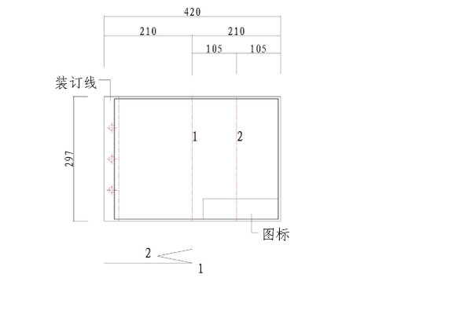

（a）图标在长边上
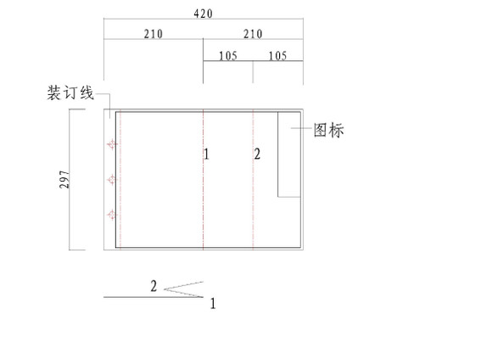
(b) 图标在短边上

图A.1 A3图纸折叠示意图

A.2 A2图纸折叠见图A.2（图中字母代表实际折叠时的相应尺寸，A为折叠后的剩余部分，1/A是将剩余部分对折，B为折叠的幅面宽度减去装订线宽度，C为装订线的宽度，D为折叠后剩余部分，不同图幅的图纸中字母所代表的尺寸不一定相同，以下同）。
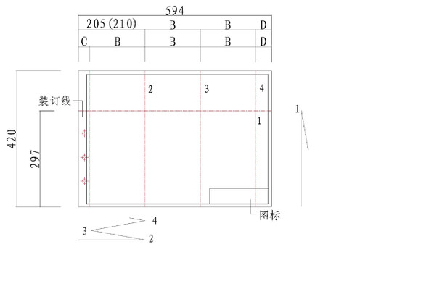
（a）图标在长边上折叠方法示意一
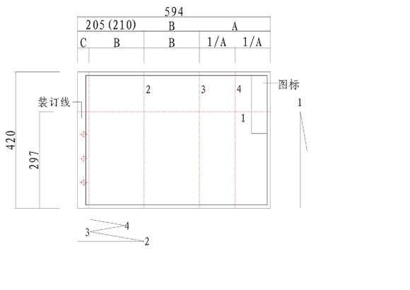
（b）图标在短边上折叠方法示意一
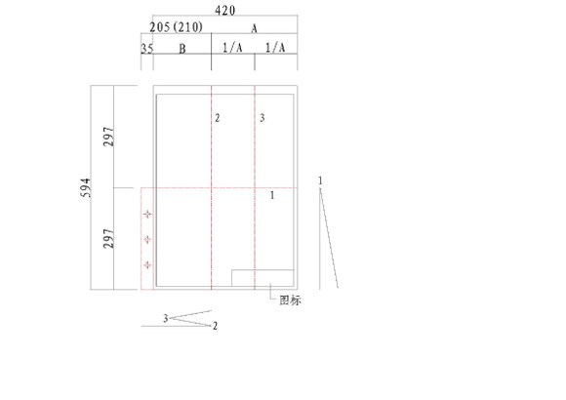
（c）图标在短边上折叠方法示意二

（d）图标在短边上折叠方法示意三

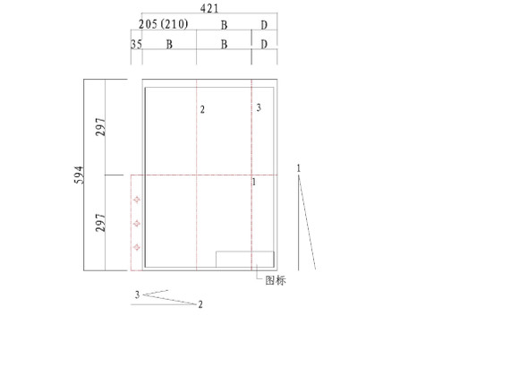
（e）图标在短边上折叠方法示意四
图A.2 A2图纸折叠示意图

A.3 A1图纸折叠见图A.3。
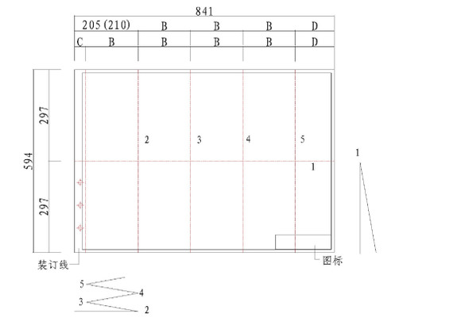
（a）图标在长边上折叠方法示意一
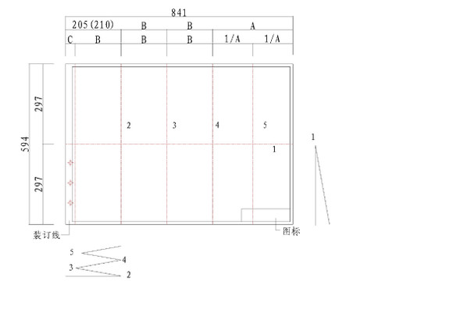
（b）图标在长边上折叠方法示意二

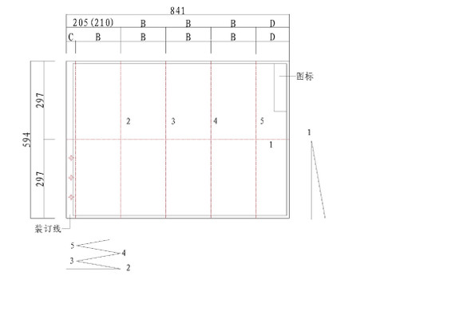
（c）图标在短边上折叠方法示意一
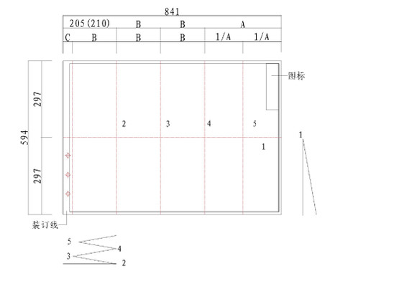
（d）图标在短边上折叠方法示意二
图A.3 A1图纸折叠示意图

A.4 A0图纸折叠见图A.4。
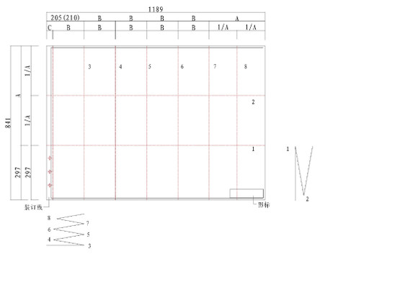
（a）图标在长边上折叠方法示意一
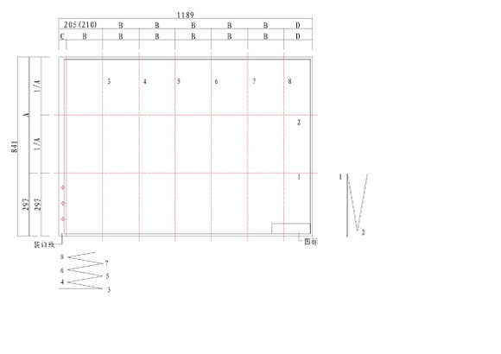

（b）图标在长边上折叠方法示意二

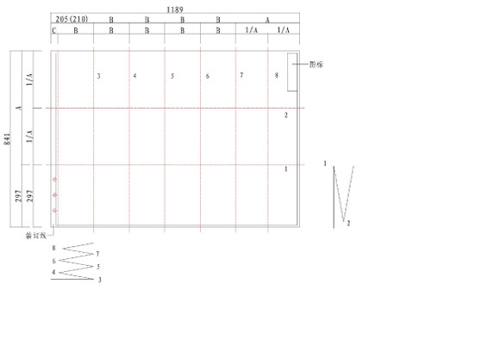

（c）图标在短边上折叠方法示意一
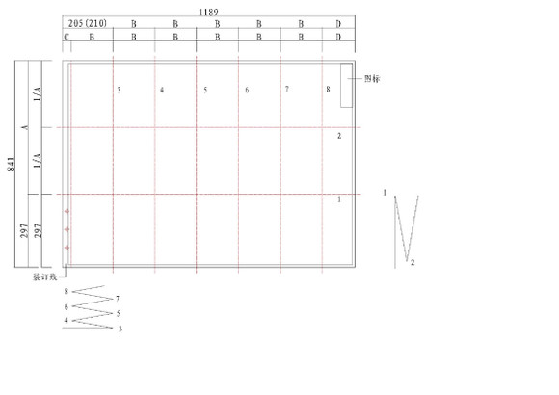
（d）图标在短边上折叠方法示意
图A.4 A0图纸折叠示意图

附 录 B

（资料性附录）
枣庄市建设工程档案验收证明
档案验收编号：枣档验 第 号
工程名称
工程地点
建设单位
勘察单位 |  | 开工日期
设计单位 |  | 竣工日期
施工单位 |  | 签收人
监理单位 |  | 电 话
专项验收意见：
根据《建设工程质量管理条例》、《城建档案管理规定》和《枣庄市城市建设档案管理办法》的规定，该项建设工程档案于 年 月 日报送我馆审核予以认可，所缺资料必须在三个月内补齐并报送我馆。
特此证明
专项验收经办人签字：

行政审批管理部门（盖章）
年 月 日

注 1：本证明一式叁份（行政审批管理部门、建设工程竣工备案部门、城市建设档案管理部门各一份）
注 2：本证明为办理建设工程竣工备案手续的必要认可文件，不作为其他用途。

附 录 C
（资料性附录）

枣庄市建设工程档案接收证明书
编号：枣接档 第 号
报 送 单 位
项 目 名 称
工 程 地 点
开 工 日 期 |  |  | 竣 工 日 期
档案基本情况 | 本工程项目档案共 卷（盒）其中：文字材料 卷(盒)；图纸 卷（盒）照片 张；录像带 盒；光盘（优盘） 张；其他材料 。  附：移交档案目录 份， 页。  说明：
移交单位（公章）：  移交单位法定代表人：  移交人：（签字） |  |  | 接收单位（公章）  接收人（签字）：  接收时间：
注 1：本证明书为城建档案馆接收建设工程档案的凭据。
注 2：本移交证明书一式两份。移交单位和接收单位各执一份。

参 考 文 献

[1] GB/T 10609.3-2009 技术制图 复制图的折叠方法
[2] GB/T 50323-2001 城市建设档案著录规范
[3] GB/T 50328-2019 建设工程文件归档整理规范
[4] CJJ 61-2017 城市地下管线探测技术规程
[5] CJJ/T 117-2017 建设电子文件与电子档案管理规范
[6] CJJ/T 158-2011 城建档案业务管理规范
[7] DA/T 6-1992 档案装具
[8] DA/T 50—2014 数码照片归档与管理规范
[9]《城市建设档案分类大纲》建办档【1993】103号
[10]《市政基础设施施工技术文件》建城【2002】221号
[11] 《建设工程质量管理条例》国务院令第279号
[12]《城市建设档案管理规定》建设部令第90号
[13]《城市地下管线工程档案管理办法》建设部令第136号
[14]《房屋建筑工程和市政基础设施工程竣工验收备案管理办法》建设部令第78号
[15]《枣庄市地下管线管理条例》2017年政府令第2号
[16]《枣庄市城市建设档案管理办法》枣政发【2020】第9号

